# https://nsportal.ru/sites/default/files/docpreview_image/2021/08/20/konsultatsiya_dlya_roditeley_adaptatsiya_rebenka_k_detskomu_sadu.doc_image1.jpgПамятка для родителей:

«**Что нужно ребенку в детский сад?**»

Начало посещение детского сада - это большое событие, как для родителей, так и для малышей.

**Что нужно ребенку в детский сад?**

В первые месяцы посещения детского сада, пока проходит адаптация, ребенок нуждается в большом количестве одежды.

Так как есть вероятность испачкать одежду во время приема пищи или творческих занятий.

Ребенок должен комфортно себя чувствовать в этой одежде.

Одежда и обувь (желательно) должны быть из натуральных тканей.

Вещи должны быть простого кроя, чтобы можно было их легко и быстро переодеть (даже без помощи воспитателя).

Для того чтобы вещи не путались, их можно подписать, нашить что-нибудь. Важно что бы у ребенка в шкафчике всегда был комплект сменной одежды, если вещи хранятся в мешке, то он должен быть тканевым.

**Одежда для группы:**

-футболки с коротким  руковом (2- 3 шт.)

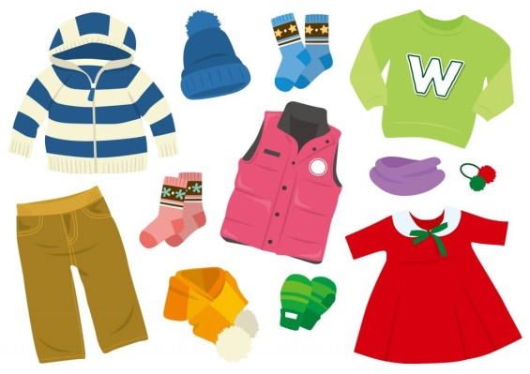-кофта с длинным рукавом (2- 3 шт.)

-брюки или шорты, юбка, сарафан или платье (2- 3 шт.)

-теплая кофточка

-нижнее белье: трусики и майка (5 шт.)

-носки (2- 3 пары)

-колготки (2- 3 пары)

-пижама (если ребенок привык дома спать в пижаме)

-носовые платки

-расческа (резинка для волос, оставляйте в шкафчике дополнительные резинки, заколки: они часто теряются)

-обувь (сандали, босоножки, обувь должна быть легкая, комфортная)

-слюнавчик

-пеленку на кровать

**одежда для физкультуры:**

-футболка

-шорты, штаны спортивные, легенсы

-носки

-чешки (спортивные тапочки, кроссовки)

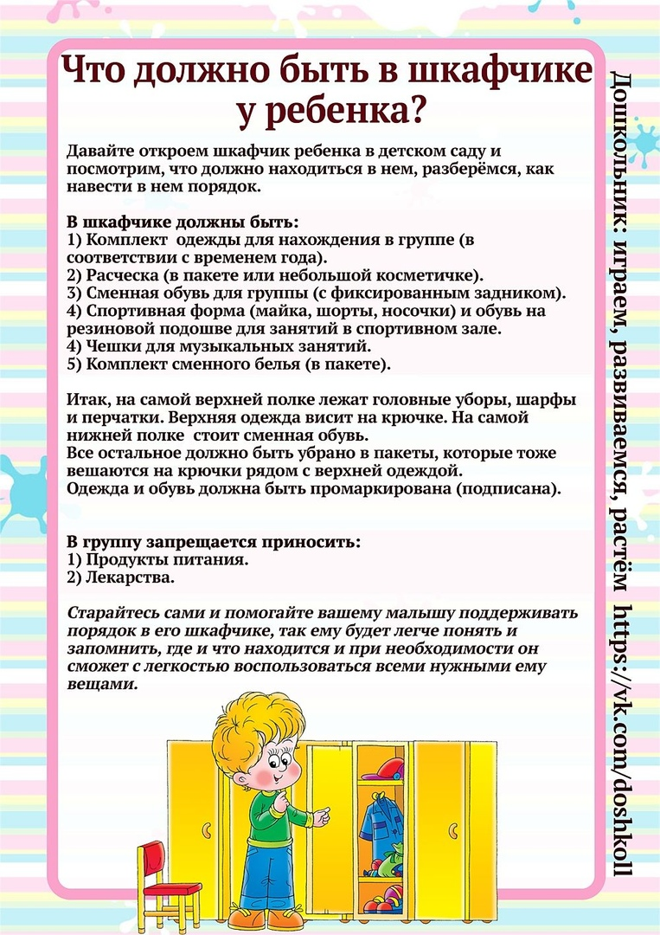**для музыкальных занятий:**

-чешки

**Одежда для прогулок:**

Осень и весна:

-комбинезон  или комплект (непромокаемый)

-ветровка или плащ (на более теплое время)

-кроссовки или ботинки (в сухую погоду), резиновые сапоги (в дождливую погоду)

-тонкая шапка

Зима:

-зимний комбинезон или комплект (наличие капюшона обязательно)

-шапка (отдавайте предпочтения плотно прилегающим к голове и с завязками)

-обувь (должна легко одеваться и быть удобной. Выбирайте подошву такую, которая не скользит)

-варежки на резинке (2- 3 пары)

-шарф или горловина

Летом:

-толстовку или ветровку (в ветреную погоду)

-закрытую обувь

-головной убор (от солнца)

В каждом детском саду существуют свои требования. В некоторых учреждениях существует определенная форма одежды (например, одинаковые спортивные костюмы для физкультуры).

Если вы уже определились с детским садом, узнайте у воспитателей какие вещи для ребенка понадобятся.

Если четких рекомендаций относительно внешнего вида ребенка в детском саду не дают, родители должны руководствоваться тем, чтобы ребенку было максимально комфортно.